„Dainavos“ stovyklautojų taisyklės

Dieną visi stovyklautojai privalo dalyvauti stovyklos paruoštoje programoje: mokytojai paskaitose, besimokantys lietuviškai pamokose, o vaikai (nuo 4 iki 18 metų) jiems skirtoje programoje.

Visi paaugliai dirbantys stovykloje privalo atlikti jiems skirtą darbą.

Jeigu iš stovyklos išvykstate, praneškite stovyklos administracijai ir pasirašykite išvykimo lape raštinėje. Jaunesni nei 18 metų iš stovyklos gali išvykti tik gavę administracijos leidimą.

Visi jaunesni nei 18 metų stovyklautojai privalo būti kartu su suaugusiais. Eiti maudytis, išeiti už stovyklos teritorijos be suaugusiųjų priežiūros, griežtai draudžiama.
Laisvalaikiu ir vakarinės programos metu už visus, jaunesnius nei 18 metų, atsako tėvai arba globėjai.

Pavalgius, nukraustykite stalą, kad valgyklos darbuotojai galėtų sutvarkyti indus ir valgyklą.
Indų, stalo įrankių bei maisto iš valgyklos neneškite.

Gerbkite kaimynų poilsį. Nuo 11 valandos vakaro iki 7:30 ryto – ramybės metas.
Sekmadienio rytą, 9 valandą, tvarkingus kambarius reikia užleisti atvykstantiems stovyklautojams.

Aš pasižadu laikytis šių taisyklių,

________________________ _______________________
Parašas Vardas, pavardė
____________________
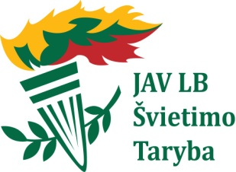
Data

